蒲公英班动态表
- 音乐：北风爷爷别神气
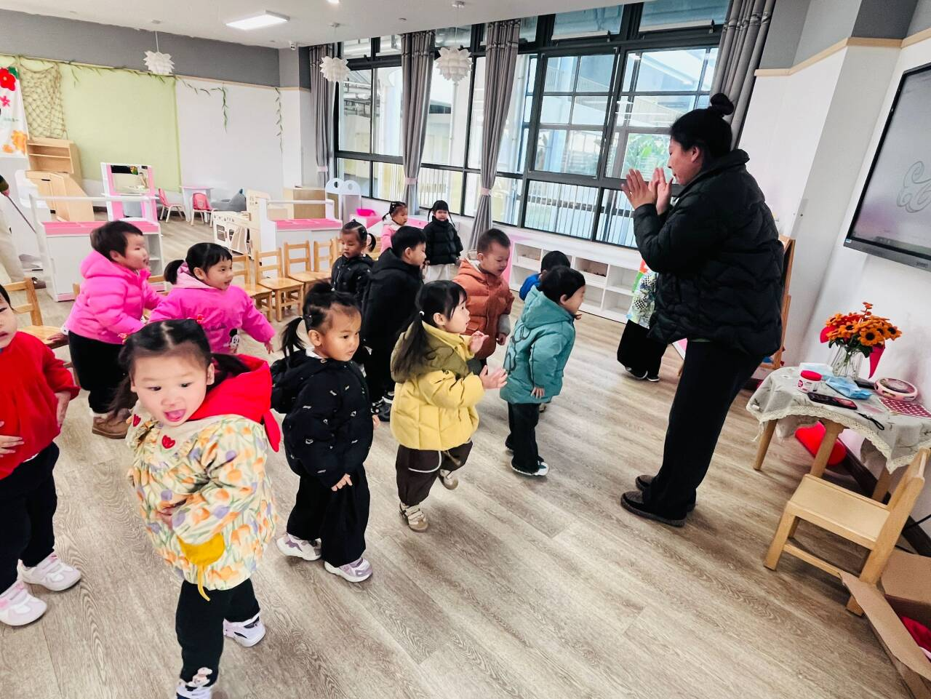 | 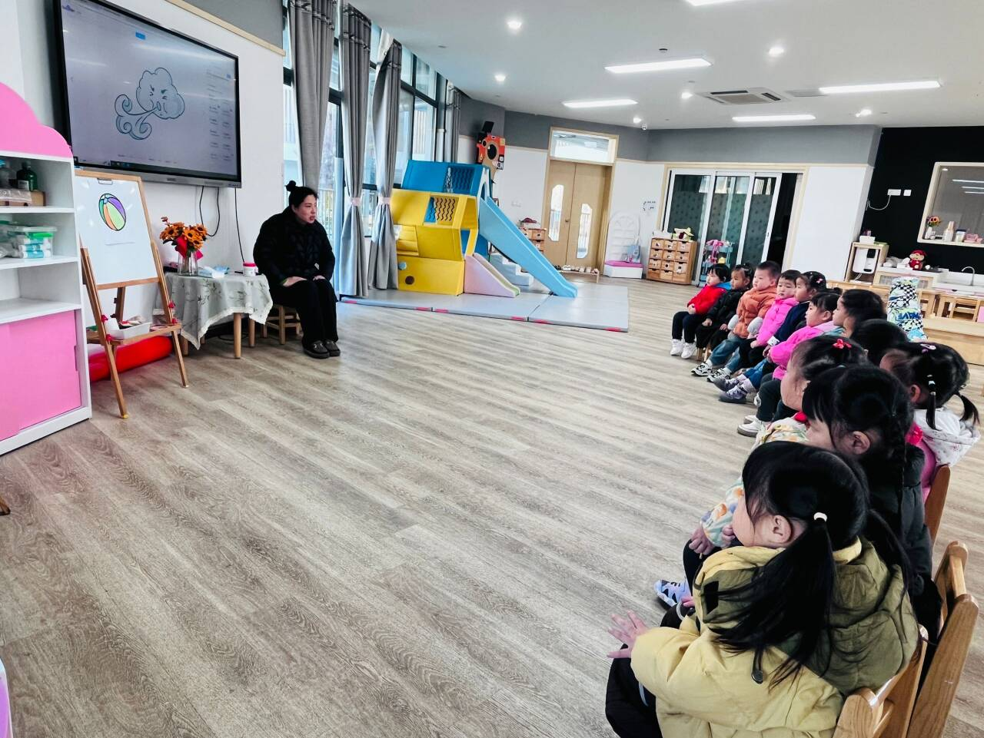
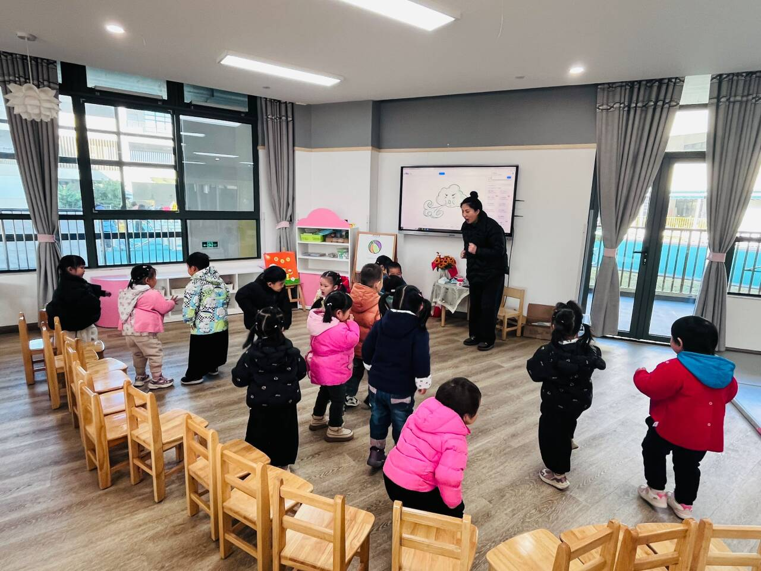 | 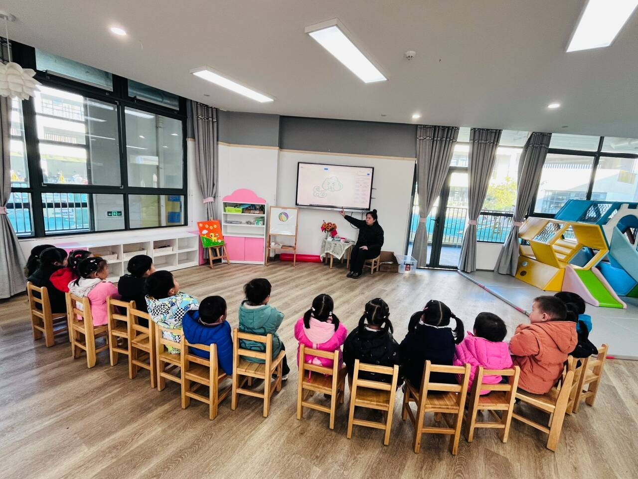
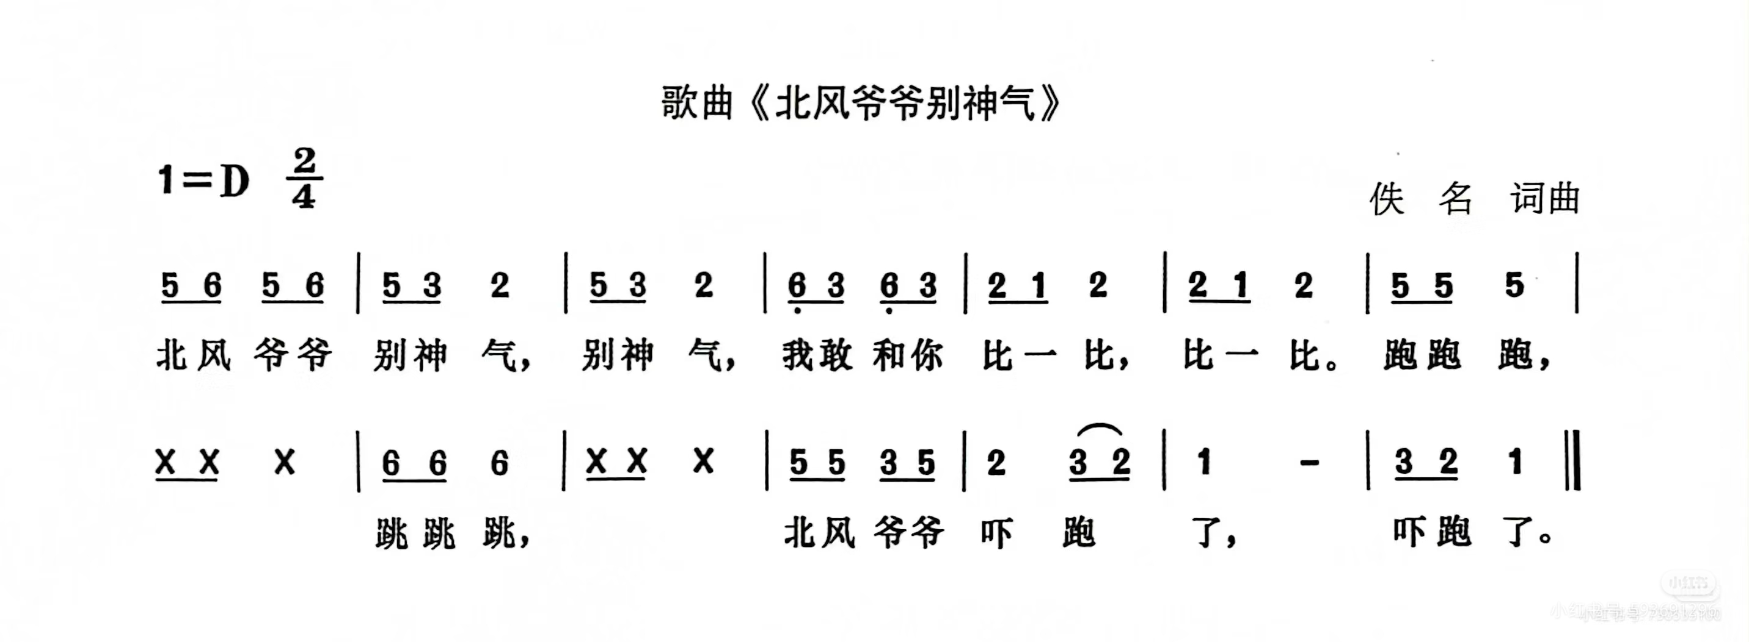
《北风爷爷别神气》主要是在亲身感受北风的寒冷刺骨后，知道可以通过运动的方式抵御寒冷。我们在歌唱的同时通过各种动作自我展示，在跟北风爷爷比赛、对抗中感受歌曲的诙谐和有趣。

二、滑滑梯
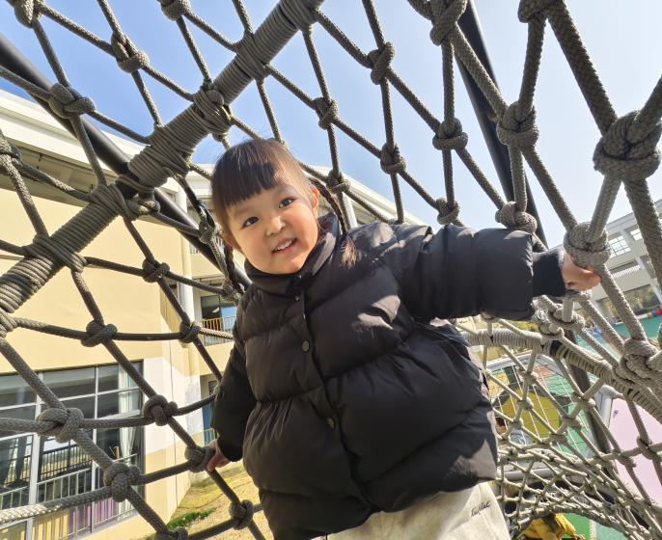 | 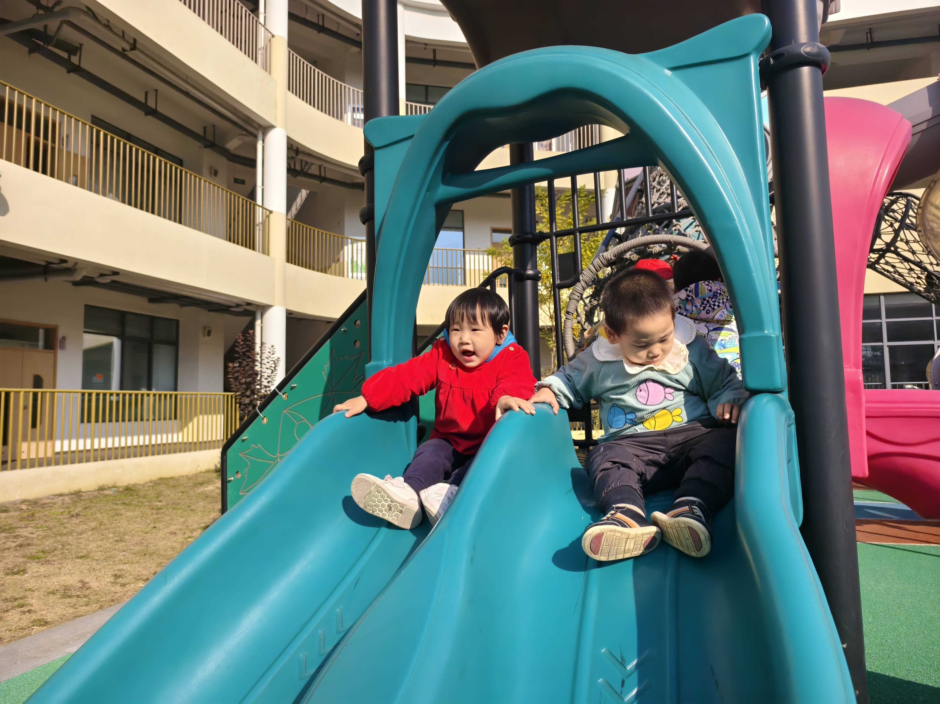
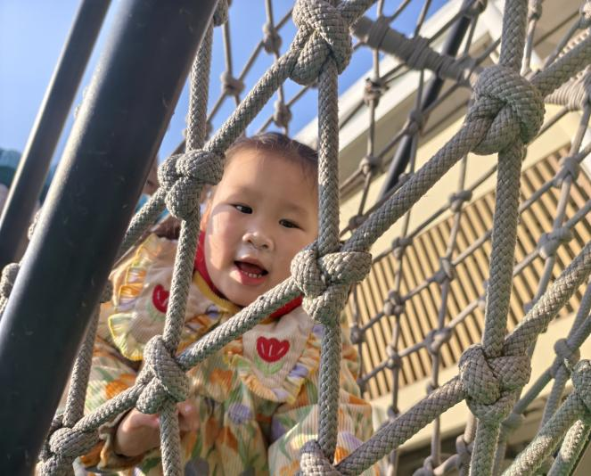 | 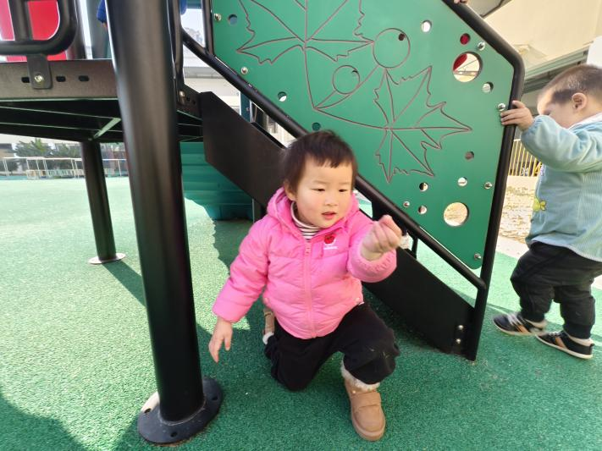

三、餐点
今日早点：鲜牛奶、华夫饼、面包
今日午餐：红薯饭、鹌鹑蛋卤肉片、花菜虾仁、菠菜蘑菇汤
下午餐点：松松蛋糕卷、水果什锦汤
四、温馨提示
1.近期气温较低，大家来、离园路上注意防寒保暖。
2.受本地污染物累积叠加上游污染输送的共同影响，我省大气扩散条件较差，全省空气质量将达中度—重度污染，大家外出务必戴好口罩。

